


Semaine du 14 au 18 Février 2022

Lundi 14 Février 2022
Bon appétit

Purée de carottes
Poulet
Blédilacté
Compote de fruits
Mardi 15 Février 2022

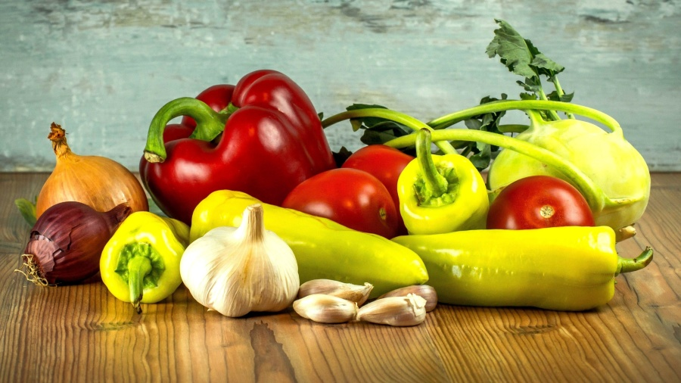
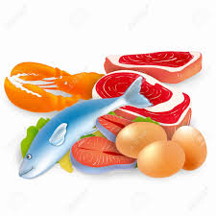
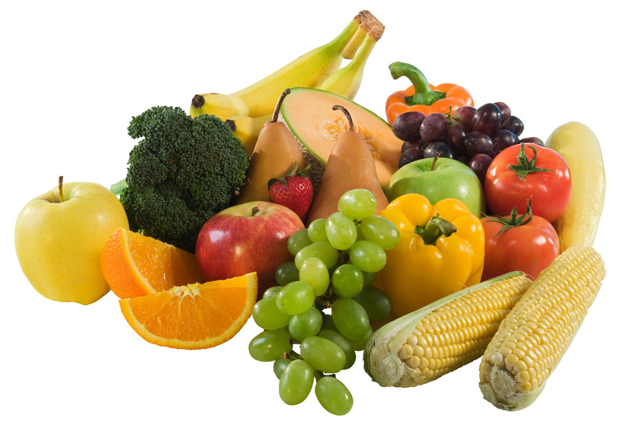
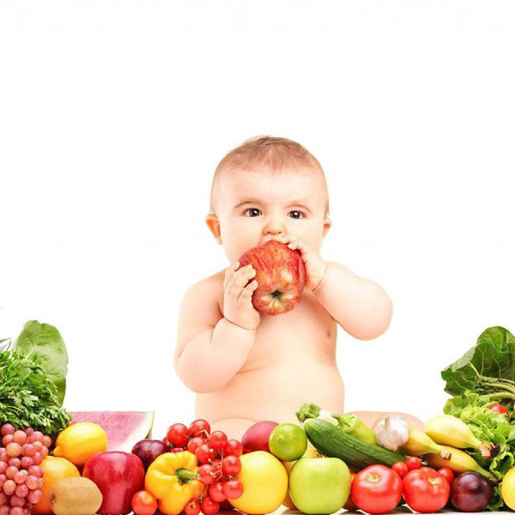
Purée de brocolis
Porc
Blédilacté
Compote de fruits
Mercredi 16 Février 2022

Purée d'épinards
Boeuf
Blédilacté
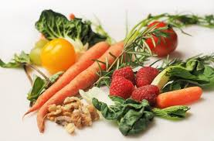
Compote de fruits
Jeudi 17 Février 2022

Purée de ratatouille
Poisson
Blédilacté
Compote de fruits
Vendredi 18 Février 2022

Purée de courgettes
Agneau
Blédilacté
Compote de fruits

La Mairie se réserve le droit de modifier les menus en cas d’imprévu.
La viande de bœuf servie cette semaine est d’origine française

